Лекция 7.
Интеграционное тестирование. Метод восходящего тестирования

Особенности восходящего тестирования. Терминальные модули. Кластер. Драйвер. Типы драйверов: А-вызывает подчинённый модуль, B-посылает элемент данных из внутренней таблицы, С-отображает параметр из подчинённого модуля, С-является комбинацией драйверов B и C. Этапы метода восходящего тестирования. Достоинства и недостатки. Сравнение с методом нисходящего тестирования. Пример.

7.1 Восходящее тестирование

При восходящем тестировании сначала тестируются терминальные модули, независящие от других модулей, затем тестируются модули, которые зависят от проверенных модулей. Для модуля разрабатывают драйвер.
Драйвер – программный модуль, эмулирующий окружение модуля при тестировании.
Драйвер вызывает тестируемый модуль, передает тестовые данные, проверяет результаты работы модуля и корректность реализации его интерфейса. При восходящем тестировании упрощается локализация ошибок.
Шаги методики восходящей интеграции.
1 Модули нижнего уровня объединяются в кластеры (группы, блоки), выполняющие определенную программную функцию.
2 Для координации вводов – выводов тестового варианта пишется драйвер, управляющий тестированием кластеров.
3 Тестируется кластер.
4 Драйверы удаляются, а кластеры объединяются в структуру движением вверх.
Пример восходящей интеграции приведен на рисунке 7.1.
Драйверы могут быть различных типов:
- драйвер А – вызывает подчиненный модуль;
- драйвер В – посылает элемент данных (параметр) из внутренней таблицы;
- драйвер С – отображает параметр из подчиненного модуля;
- драйвер D – является комбинацией драйверов В и С (рисунок 7.2)
Нисходящее тестирование:
- основной недостаток – необходимость заглушек и связанные с ним трудности тестирования;
- основное достоинство – возможность раннего тестирования главных управляющих функций.
Восходящее тестирование:
- основной недостаток – система не существует как объект до тех пор, пока не будет добавлен последний модуль;
- основное достоинство –упрощается разработка тестовых вариантов, отсутствуют заглушки.
Возможен комбинированный подход, при котором для верхних уровней интеграции применяют нисходящую стратегию, а для нижних уровней – восходящую.
При проведении тестирования интеграции очень важно выявить критические модули. Признаки критического модуля:
- реализует несколько требований к программной системе;
- имеет высокий уровень управления (находится достаточно высоко в программной структуре);
- имеет высокую сложность или склонность к ошибкам (как индикатор может использоваться цикломатическая сложность – ее разумный верхний предел составляет 10);
- имеет определенные требования к производительности обработки.
Критические модули должны тестироваться как можно раньше. Кроме того, к ним должно применяться регрессионное тестирование (повторение уже выполненных тестов в полном или частичном объеме).
Рисунок 7.1 – Восходящая интеграция

Рисунок 7.2 – Типы драйверов

По мере продвижения вверх необходимость в использовании драйверов уменьшается.

7.2 Сравнение нисходящего и восходящего тестирования интеграции

Нисходящее тестирование:
- основной недостаток – необходимость заглушек и связанные с ним трудности тестирования;
- основное достоинство – возможность раннего тестирования главных управляющих функций.
Восходящее тестирование:
- основной недостаток – система не существует как объект до тех пор, пока не будет добавлен последний модуль;
- основное достоинство –упрощается разработка тестовых вариантов, отсутствуют заглушки.
Возможен комбинированный подход, при котором для верхних уровней интеграции применяют нисходящую стратегию, а для нижних уровней – восходящую.
При проведении тестирования интеграции очень важно выявить критические модули. Признаки критического модуля:
- реализует несколько требований к программной системе;
- имеет высокий уровень управления (находится достаточно высоко в программной структуре);
- имеет высокую сложность или склонность к ошибкам (как индикатор может использоваться цикломатическая сложность – ее разумный верхний предел составляет 10);
- имеет определенные требования к производительности обработки.
Критические модули должны тестироваться как можно раньше. Кроме того, к ним должно применяться регрессионное тестирование (повторение уже выполненных тестов в полном или частичном объеме).

7.3 Модульное тестирование

Основная идея юнит (или модульного, как его еще называют) тестирования – тестирование отдельных компонентов программы, т.е. классов и их методов. Разрабатывать код, покрытый тестами, весьма полезно, потому что при их правильном использовании практически исключается возможность регресии в истории развитии программы – «что-то новое добавили, половина старого слегла». Также сейчас весьма модна методология разработки “TDD” — Test Driven Development. Согласно ей, программист вначале разрабатывает набор тестов для будущей функциональности, просчитывает все варианты выполнения, и лишь потом начинает писать непосредственно рабочий код, подходящий под уже написанные тесты. Так как существование тестов в программе является не только подтверждением квалификации разработчика, но и зачастую требованием заказчика, я решил заняться этим вопросом и «пощупать» тесты вблизи. Продукты; – Nunit и Unit Testing Framework.
Unit Testing Framework — это встроенная в Visual Studio система тестирования, разрабатываемая Майкрософт, постоянно развивающаяся. Отличная интеграция в IDE и функция подсчета процента покрытия кода в программе окончательно склонили чашу весов – выбор был сделан.

7.3.1 Тестирование БД

Согласно принципам тестирования и здравой логике, у нас будет отдельная база под тестирование. Потому создаем базу TestDB, добавляем в нее таблицу Users
Unit Testing Framework позволяет тестировать разнообразные аспекты работы БД – проверка схемы, количества записей в таблицах, хранимых процедур, времени выполнения запросов, их результатов и многое другое.
Начинаем тесты
Создаем новое решение типа TestProject. Назовем его LinkCatalog.Tests. И добавляем в него новый тест Database Unit Test
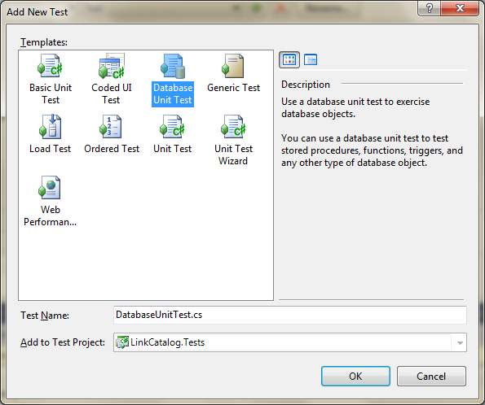
Появляется окно настройки соединения с БД. Настраиваем соединение с нашей БД и жмем ОК. В этом же окне можно указать параметры автогенерации данных для тестов. Эта функция использует Data Generation Plan и позволяет заполнить таблицу базы тестовыми значениями, используя шаблоны и даже регулярные выражения.
Нажимаем ОК и попадаем на окно тестирования БД.
Тест №1
Первый тест – самый простой. Проверим количество записей в таблице:
Select count(*) FROM Users
Теперь устанавливаем условие корректности теста. Как я говорил, существует большой список всевозможных критериев, но нас интересует один из самых простых – ScalarValue.
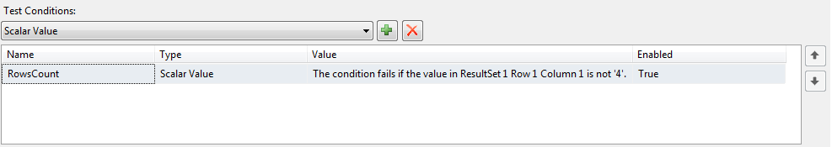
Все опции условия настраивается в окошке Properties.
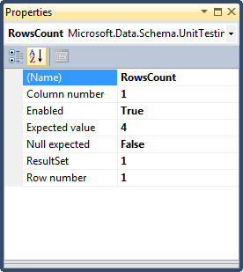
Все! На этом первый тест закончен. Запускаем и смотрим
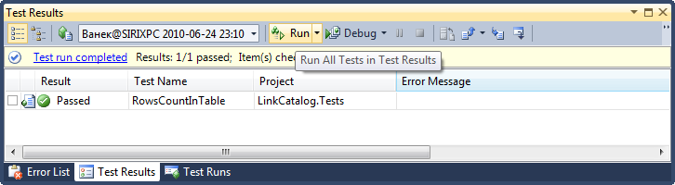
Что и требовалось доказать – строки успешно хранятся в базе.
Тест №2
Теперь настало время заняться уже более реальной проверкой, чем количества записей. Речь идет о хранимой процедуре. А вдруг разработчики базы допустили в ней критическую ошибку? А ведь это важнейшая часть работы подсистемы аутентификации пользователей!
Создаем новый тест БД, нажав на зеленый плюсик
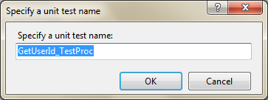
Здесь уже используется другое условие – ожидается, что в выборке будет ровно 1 строка.
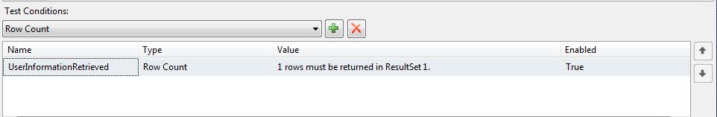
Этот тест также завершается успешно, что не может не радовать.
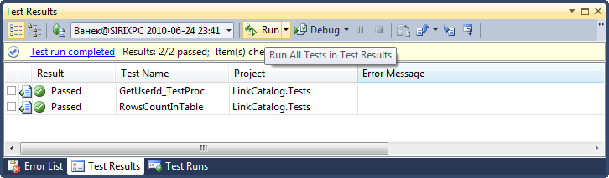
По результатам тестирования базы данных можно сказать, что она работает стабильно и ожидаемо. Сейчас, покрытие процедур БД достигает 100% — предела, которого непросто добиться в более сложном приложении или базе с бОльшим количеством таблиц/процедур/связей.
Юнит-тесты кода
Теперь приступим к тестированию кода.
У меня было небольшое ASP.NET приложение с реализацией шаблона MVC. Модель представляла собой отдельную сборку под гордым названием DAL и включала в себя враппер доступа к БД. Одним из требований было использование именно DataReader в ADO.NET. Настройки, как это принято, хранятся в web.config.
Добавляем в проект новый юнит-тест
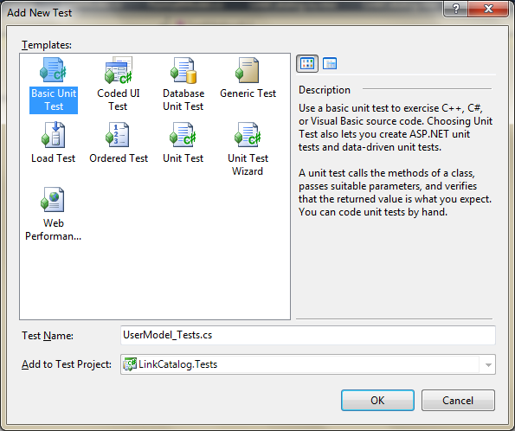
и получаем файл такого содержания:
using System;
using System.Text;
using System.Collections.Generic;
using System.Linq;
using Microsoft.VisualStudio.TestTools.UnitTesting;
namespace LinkCatalog.Tests
{
[TestClass]
public class UserModel_Tests
{
[TestMethod]
public void TestMethod1()
{
}
}
}
* This source code was highlighted with Source Code Highlighter.
Атрибут [TestClass] означает, что этот класс содержит тестовые методы, а [TestMethod] – что такой метод представляет собой конкретный метод.
Добавляем в проект ссылку на сборку DAL и импортируем пространство имен LinkCatalog.DAL. Подготовительные работы закончены, настало время писать тесты.
using Microsoft.VisualStudio.TestTools.UnitTesting;
namespace LinkCatalog.Tests
{
using LinkCatalog.DAL;
[TestClass]
public class UserModel_Tests
{
[TestMethod]
public void GetUserById_Test()
{
Assert.AreNotEqual(UserModel.GetUserIdByName("Admin"), -1);
}
}
}
* This source code was highlighted with Source Code Highlighter.
У нас всегда есть администратор с таким логином и потому его идентификатор не может быть -1.
Запускаем тест – и ошибка:
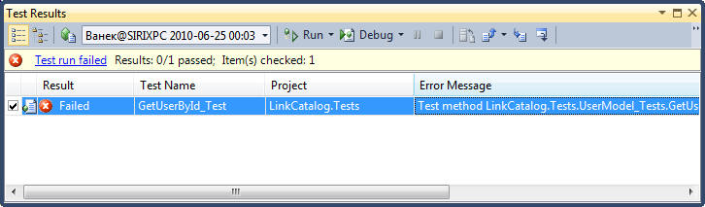
Выскочило исключение:
Test method LinkCatalog.Tests.UserModel_Tests.GetUserById_Test threw exception:
System.NullReferenceException: Object reference not set to an instance of an object.
LinkCatalog.DAL.DB..ctor() in C:\Users\Ванек\Documents\Visual Studio 2010\Projects\Practice\DAL\Database.cs: line 35
LinkCatalog.DAL.DB.get() in C:\Users\Ванек\Documents\Visual Studio 2010\Projects\Practice\DAL\Database.cs: line 17
LinkCatalog.DAL.UserModel.GetUserIdByName(String username) in C:\Users\Ванек\Documents\Visual Studio 2010\Projects\Practice\DAL\Models\UserModel.cs: line 63
LinkCatalog.Tests.UserModel_Tests.GetUserById_Test() in C:\Users\Ванек\Documents\Visual Studio 2010\Projects\Practice\LinkCatalog.Tests\UserModel_Tests.cs: line 12
* This source code was highlighted with Source Code Highlighter.
Как видно, ошибка заключается в конструкторе класса DB – он не может найти файл конфигурации и, вследствие этого, тест завершается не только неудачно, но и с ошибкой.
Решение проблемы конфигурационных файлов довольно простое:
Нет, среда тестирования не подключит web.config автоматически. Вместо этого каждый тест-проект создает свой файл конфигурации app.config, и все, что требуется – дописать в него необходимые настройки.
<?xml version="1.0" encoding="utf-8" ?>
<configuration>
<configSections>
<section name="DatabaseUnitTesting" type="Microsoft.Data.Schema.UnitTesting.Configuration.DatabaseUnitTestingSection, Microsoft.Data.Schema.UnitTesting, Version=10.0.0.0, Culture=neutral, PublicKeyToken=b03f5f7f11d50a3a" />
</configSections>
<DatabaseUnitTesting>
<DataGeneration ClearDatabase="true" />
<ExecutionContext Provider="System.Data.SqlClient" ConnectionString="Data Source=SIRIXPC\sqlexpress;Initial Catalog=TestDB;Integrated Security=True;Pooling=False"
CommandTimeout="30" />
<PrivilegedContext Provider="System.Data.SqlClient" ConnectionString="Data Source=SIRIXPC\sqlexpress;Initial Catalog=TestDB;Integrated Security=True;Pooling=False"
CommandTimeout="30" />
</DatabaseUnitTesting>
<connectionStrings>
<add name="DBConnectionString" connectionString="Data Source=SIRIXPC\SQLEXPRESS;Initial Catalog=tbd;Integrated Security=True"
providerName="System.Data.SqlClient" />
</connectionStrings>
</configuration>
* This source code was highlighted with Source Code Highlighter.
Теперь тест проходит успешно:
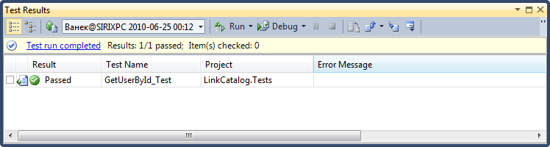
Немного изменим тест
[TestMethod]
public void GetUserById_Test()
{
Assert.AreNotEqual(UserModel.GetUserIdByName("Admin"), -1);
Assert.AreEqual(UserModel.GetUserIdByName("0-934723 ### 12sdf s"), -1);
}
* This source code was highlighted with Source Code Highlighter.
В базе гарантированно нет такого логина(логин должен быть без пробелов, за этим следят валидаторы в контроллере при регистрации), и это вторая и последняя проверка метода.
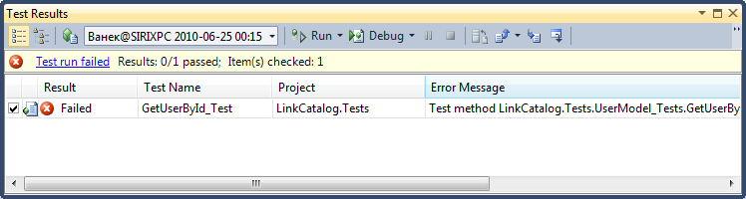
Тест опять не проходится – смотрим детализацию:
Test method LinkCatalog.Tests.UserModel_Tests.GetUserById_Test threw exception:
System.NullReferenceException: Object reference not set to an instance of an object.
На этот раз ошибка заключается в UserModel.GetUserIdByName, а именно вот здесь не хватает проверки на null:
int.TryParse(DB.get().GetOneCell(query).ToString(), out id);
Добавляем:
var res = DB.get().GetOneCell(query);
if (res != null)
int.TryParse(res.ToString(), out id);
* This source code was highlighted with Source Code Highlighter.
Теперь все ОК!
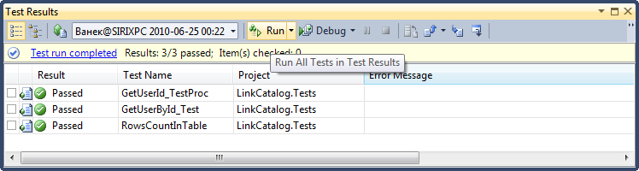
Вот так вот тестирование помогает выявить некоторые ошибки в программе, пускай они возникают от забывчивости/лени/не знания, но так их исправить легче, чем на живом сервере. Этот топик, естественно, не покрывает всех аспектов тестирования программ и лишь приоткрыл эту область. За кадром осталась возможность условных тестов, зависящих от других тестов, тестов пользовательских интерфейсов и другие вещи.

